
Proyecto: Piano Real

- Diseña las teclas del piano

- Elimina el gatito

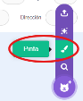
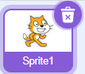


Subir el personaje

En el área de Objetos

En el área del escenario

- Cambia el color para que la tecla sea blanca

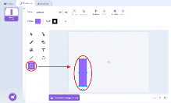
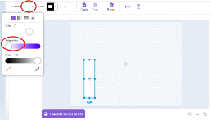


Dibujar un rectángulo
(podemos ajustar el tamaño con los puntos que lo rodean)

Saturación 0 (color blanco)

Seleccionar

- Diseña una tecla del piano

*Ajustamos el tamaño del personaje si lo consideramos necesario
*

Proyecto: Piano Real

- Cambia el nombre del “Disfraz”

- Añade texto en la tecla

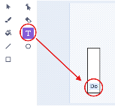
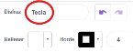
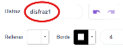

*Esto nos ayudará con el Código de la Programación

- Añadir nuevo disfraz y cambiar el color para que al pulsar la tecla cambie de color

- Cambiar el nombre del nuevo “Disfraz”

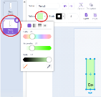
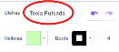
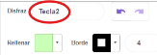
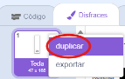

Botón derecho al disfraz y “duplicar”

*Esto nos ayudará con el Código de la Programación
Cambiar el color de la tecla

Proyecto: Piano Real

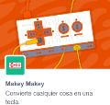
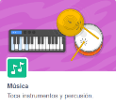
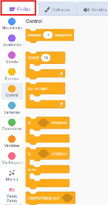


Makey Makey
Música

Makey Makey. Bloque que convierte cualquier cosa en una tecla.
Música. Bloques que permiten añadir instrumentos musicales, sonido, silencio y tempo.
Apariencia. Bloques que permiten cambiar el disfraz del objeto, de esta forma se simula que al pulsar una tecla ésta cambie de color.

Eventos. Estos bloques desencadenan la ejecución de las instrucciones que les sigan.

- Programación: Selecciona los bloques
Extensiones

- Añade extensiones
Proyecto: Piano Real

- Programa la tecla “Do”


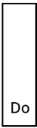

En el área de Objetos

Selecciona el objeto Do

En el área de programación crea el programa

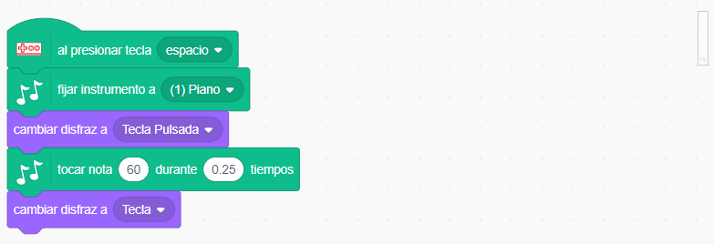

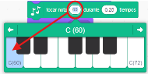

Proyecto: Piano Real

- Diseña el resto de las teclas del piano

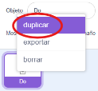
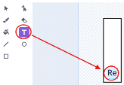
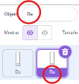
Renombrar el objeto según el nombre de la nota

Cambiar el texto de la tecla en el apartado “disfraces”

Botón derecho del objeto y “duplicar”

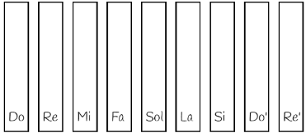

Una vez creadas todas las teclas blancas, coloca cada tecla una al lado de la otra formando un piano

- Programa la tecla Re

Proyecto: Piano Real
Saint Paul’s Cathedral

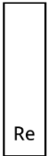

Selecciona el objeto Re

En el área de Objetos

En el área de programación modifica el programa

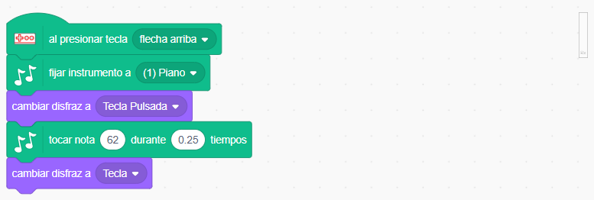

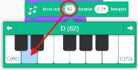

Proyecto: Piano Real

- Programa la tecla Mi

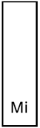
En el área de Objetos

Selecciona el objeto Mi
ººººº

En el área de programación modifica el programa

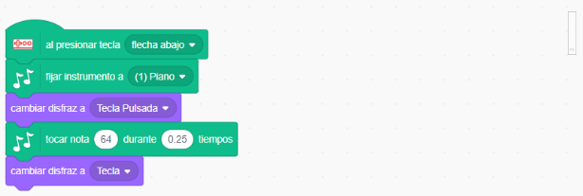

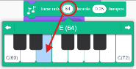

Proyecto: Piano Real

- Programa la tecla Fa

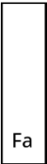
En el área de programación modifica el programa

En el área de Objetos

Selecciona el objeto Fa

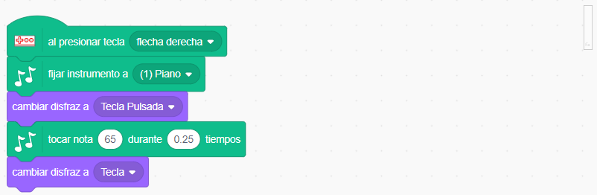

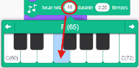

Proyecto: Piano Real

- Programa la tecla Sol
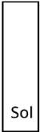

En el área de Objetos

Selecciona el objeto Sol

En el área de programación modifica el programa

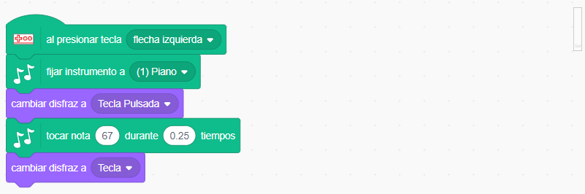

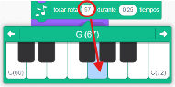

Proyecto: Piano Real

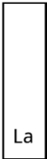
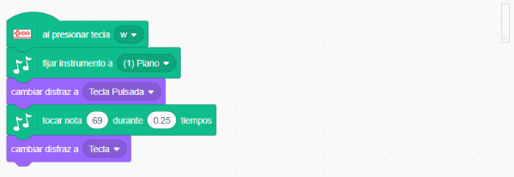
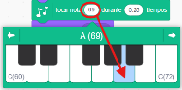
En el área de programación modifica el programa

En el área de Objetos

Selecciona el objeto La

- Programa la tecla La

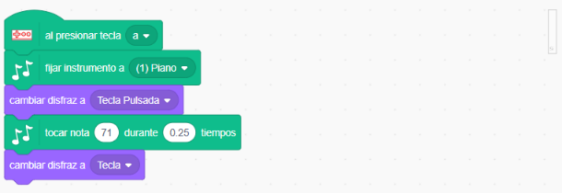
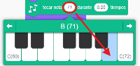
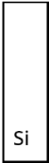
En el área de programación modifica el programa

Selecciona el objeto Si

En el área de Objetos

Proyecto: Piano Real

- Programa la tecla Si

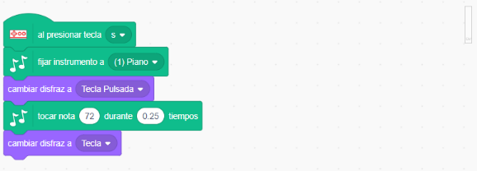
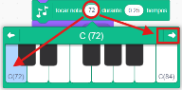
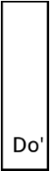
En el área de Objetos

Selecciona el objeto Do’

En el área de programación modifica el programa

- Programa la tecla Do’

Proyecto: Piano Real

- Programa la tecla Re’

Proyecto: Piano Real

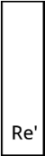

Selecciona el objeto Re’

En el área de Objetos

En el área de programación modifica el programa

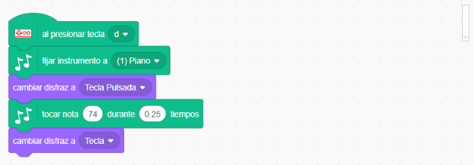

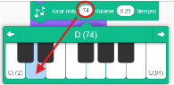

Proyecto: Piano Real

- Diseña las teclas negras del piano

Una vez creadas todas las teclas negras, coloca cada tecla tal y como aparece en la imagen

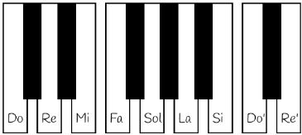
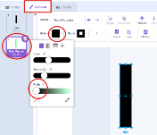
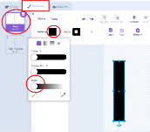
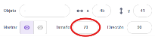
Borra el nombre y cambia el color de la tecla del disfraz 1 y 2 (Brillo 0, color negro)

Modifica el tamaño del objeto a 70

Botón derecho del objeto y “duplicar”

Proyecto: Piano Real

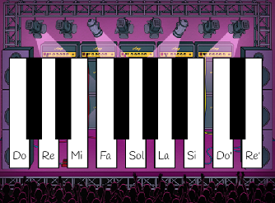

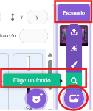
Ejemplo de fondo elegido

En el área de Fondos

Elige un fondo para tu proyecto

- Añade un fondo al Proyecto

